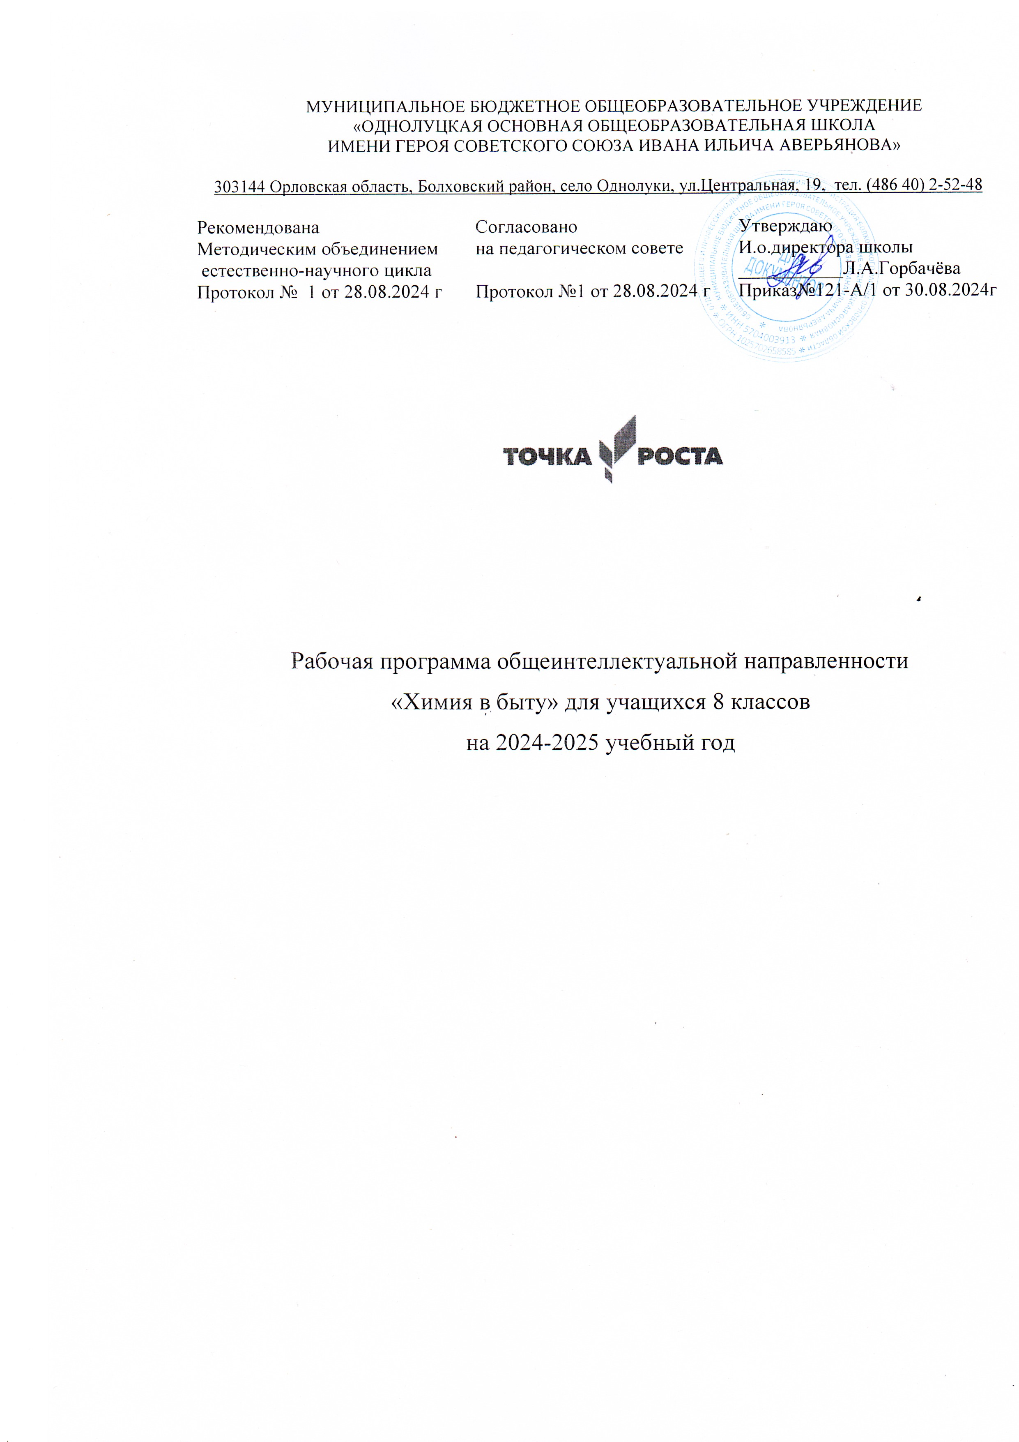

***Пояснительная записка***

Дополнительная общеразвивающая программа общеинтеллектуальной направленности «Химия в быту», составлена для учащихся 8 классов на 2024-2025 учебный год на основании

1. Федерального закона Российской Федерации от 29 декабря 2012 года № 273 – ФЗ «Об образовании в Российской Федерации»
2. Федерального государственного образовательного стандарта основного общего образования (2010 г.)
3. Федерального государственного образовательного стандарта среднего общего образования (2012 г.)

4. Основной образовательной программы основного общего образования МБОУ «Однолуцкая ООШ им. Героя Советского Союза И.И.Аверьянова»

5. Основной образовательной программы среднего общего образования МБОУ «Однолуцкая ООШ им. Героя Советского Союза И.И.Аверьянова»

6. Учебного плана МБОУ «Однолуцкая ООШ им. Героя Советского Союза И.И.Аверьянова» на 2024-2025 учебный год.

На изучение данного курса отводится – 35 часов.

***Цель***:

- расширение и углубление знаний учащихся по химии.

***Задачи:***

-развить познавательные интересы и способности, повысить творческую активность, расширение кругозора знаний об окружающем мире;

-формировать и закреплять полученные умения и навыки при демонстрации и проведении практических работ;

-изучить характеристику веществ, используемых человеком, их классификацию, происхождение, номенклатуру, получение, применение, свойства;

- научить грамотно и безопасно обращаться с веществами;

- научно обосновать важность ведения здорового образа жизни, развивать интерес к предмету;

- развивать учебную мотивацию школьников на выбор профессии.

В программе используются следующие ***формы*** организации образовательного процесса: проведение химических опытов, чтение химической научно – популярной литературы, подготовка рефератов, создание презентаций, выполнение экспериментальных работ, творческая работа над проектами.

Программа имеет прикладную направленность и служит для удовлетворения индивидуального интереса учащихся к изучению и применению знаний по химии в повседневной жизни.

Курс предполагает ознакомление с некоторыми аспектами деятельности работников ряда профессий, требующих знаний и умений в области прикладной химии (фармацевт, лаборант, работник химчистки, специалист в области пищевых технологий) с целью допрофессиональной ориентации учащихся, что является актуальным в условиях выбора дальнейшего профиля обучения в старшей школе.

Содержание программы знакомит учеников с характеристикой веществ, окружающих нас в быту: вода, поваренная соль, веществами, из которых сделаны посуда, спички, карандаши, бумага и т. п. Эти вещества, несмотря на свою тривиальность, имеют интересную историю и необычные свойства. Данный курс не только существенно расширяет кругозор учащихся, но и предоставляет возможность интеграции в национальную и мировую культуру, раскрывает материальные основы окружающего мира, дает химическую картину природы.

Изучение мира природы — одна из сторон деятельности человека. Знания, получаемые в школе по химии, возможно, применять в повседневной жизни. Химия - это источник знаний о здоровье человека, так как при её изучении ученики знакомятся с составом различных веществ, как эти вещества влияют на процессы жизнедеятельности организма, и в целом на саму жизнь человека, что полезно, в каких количествах, и что вредно.

Кружок «Химия и жизнь» реализует связь школы с жизнью, активизирует познавательную деятельность учащихся, развивая интерес и создавая связи между предметами, изучаемыми в школе, такими как информатика, химия, биология, экология, география, физика.

В программу включены прогрессивные научные знания и ценный опыт практической деятельности человека. Богатый историко-искусствоведческий материал способствует повышению интереса к химии и развитию внутренней мотивации учения. Темы «Вода», «Поваренная соль», «Спички». «Бумага» дают возможность актуализации экологического просвещения школьников. Лабораторные и практические занятия способствуют формированию специальных умений и навыков работы с веществами и оборудованием.

Проектные работы, тематика которых приводится в программе, позволят сформировать у учащихся умение самостоятельно приобретать и применять знания, а также развивают их творческие способности.

*Примерные темы исследовательских работ (проектов, рефератов)*

1. Очистные сооружения.

2. История спички.

3. Бумага — материальный носитель различных видов искусства.

4. Анализ проб воды в различных водоемах.

5. Аптека – рай для химика.

6. Химическая революция.

Перечень используемых учебников и учебных пособий:

1. Габриелян О.С. Настольная книга учителя химии. 8 класс. – М.: Блик и К.
2. Габриелян О.С. Настольная книга учителя химии. 9 класс. – М.: Блик и К.
3. Габриелян О.С. Настольная книга учителя химии. 10 класс. – М.: Блик и К.
4. Габриелян О.С. Настольная книга учителя химии. 11 класс. – М.: Блик и К.

Дрофа, 2014. –107 с.

«Химия. Вводный курс. 7 класс», М: Дрофа, 2007. –205 с.

ПЛАНИРУЕМЫЕ РЕЗУЛЬТАТЫ ИЗУЧЕНИЯ КУРСА

на 2024 - 2025 уч.год

В процессе изучения курса «Химия в быту» учащиеся получат возможность развить знания по химии (расширить и углубить).

**Личностные результаты**

У учащегося будут сформированы:

• установка осознавать себя ценной частью большого разнообразного мира (природы и общества);

• чувство гордости за красоту родной природы, своей малой Родины, страны;

• знания, способствующие формулировать самому простые правила поведения в природе;

• чувство осознания себя гражданином России;

• знания, способствующие объяснению, что связывает тебя с историей, культурой, судьбой твоего народа и всей России.

*У учащегося могут быть сформированы:*

• *умения искать свою позицию в многообразии общественных и мировоззренческих позиций, эстетических и культурных предпочтений;*

• *установки уважать иное мнение;*

• *знания вырабатывать в противоречивых конфликтных ситуациях правила поведения.*

**Метапредметные результаты**

1. ***Регулятивные***

Учащийся научится:

• определять цель учебной деятельности с помощью учителя и самостоятельно, искать средства её осуществления;

• обнаруживать и формулировать учебную проблему, выбирать тему проекта;

• составлять план выполнения задач, решения проблем творческого и поискового характера, выполнения проекта совместно с учителем;

• работая по плану, сверять свои действия с целью и, при необходимости, исправлять ошибки.

*Учащийся получит возможность научиться:*

• *работая по составленному плану, использовать, наряду с основными, и дополнительные средства (справочная литература, сложные приборы, средства ИКТ);*

• *в ходе представления проекта учиться давать оценку его результатов;*

• *понимать причины своего неуспеха и находить способы выхода из этой ситуации.*

1. ***Познавательные***

Учащийся научится:

• предполагать, какая информация нужна;

• отбирать необходимые словари, энциклопедии, справочники, электронные диски;

• сопоставлять и отбирать информацию, полученную из различных источников (словари, энциклопедии, справочники, электронные диски, сеть Интернет);

• выбирать основания для сравнения, классификации объектов;

• устанавливать аналогии и причинно-следственные связи.

*Учащийся получит возможность научиться:*

• *выстраивать логическую цепь рассуждений;*

• *представлять информацию в виде таблиц, схем, опорного конспекта, в том числе с применением средств ИКТ.*

1. ***Коммуникативные***

Учащийся научится:

• организовывать взаимодействие в группе (распределять роли, договариваться друг с другом и т. д.);

• предвидеть (прогнозировать) последствия коллективных решений;

• оформлять свои мысли в устной и письменной речи с учётом своих учебных и жизненных речевых ситуаций, в том числе с применением средств ИКТ.

*Учащийся получит возможность научиться:*

• *при необходимости отстаивать свою точку зрения, аргументируя ее. Учиться подтверждать аргументы фактами;*

• *слушать других, пытаться принимать другую точку зрения, быть готовым изменить свою точку зрения.*

**Предметные результаты**

Учащийся научится:

* давать определения изученных понятий;
* описывать демонстрационные и самостоятельно проведенные эксперименты, используя для этого естественный (русский) язык и язык химии;
* классифицировать изученные объекты и явления;
* делать выводы и умозаключения из наблюдений, изученных химических закономерностей;
* структурировать изученный материал и химическую информацию, полученную из других источников;
* анализировать и оценивать последствия для окружающей среды бытовой и производственной деятельности человека;
* разъяснять на примерах материальное единство и взаимосвязь компонентов живой и неживой природы и человека как важную часть этого единства;
* строить свое поведение в соответствии с принципами бережного отношения к природе;
* планировать и проводить химический эксперимент;
* использовать вещества в соответствии с их предназначением и свойствами, описанными в инструкциях по применению;
* оказывать первую помощь при отравлениях, ожогах и других травмах, связанных с веществами и лабораторным оборудованием;
* оценивать влияние химического загрязнения окружающей среды на организм человека;
* грамотно обращаться с веществами в повседневной жизни.

*Учащийся получит возможность научиться:*

* *характеризовать вещества по составу, строению и свойствам, устанавливать причинно-следственные связи между данными характеристиками вещества;*
* *выдвигать и проверять экспериментально гипотезы о результатах воздействия различных факторов на изменение скорости химической реакции;*
* *использовать приобретенные знания для экологически грамотного поведения в окружающей среде;*
* *использовать приобретенные ключевые компетенции при выполнении проектов и учебно-исследовательских задач по изучению свойств, способов получения и распознавания веществ;*
* *объективно оценивать информацию о веществах и химических процессах;*
* *критически относиться к псевдонаучной информации, недобросовестной рекламе в средствах массовой информации;*
* *осознавать значение теоретических знаний по химии для практической деятельности человека;*
* *создавать модели и схемы для решения учебных и познавательных задач; понимать необходимость соблюдения предписаний,*

**Содержание учебного предмета**

**Раздел 1. Введение - 3 ч.**

Химия-творение природы и рук человека. Химия вокруг нас. Химические вещества в повседневной жизни человека. Правила работы в кабинете химии. Лабораторное оборудование, химические вещества.

**Раздел 2. Вода - 3 ч.**

Вода в масштабе планеты. Круговорот воды. Вода в организме человека. Пресная вода и ее запасы. Экологические проблемы чистой воды.

**Раздел 3. Поваренная соль - 3 ч.**

Роль поваренной соли в обмене веществ человека и животных. Солевой баланс в организме человека. Использование хлорида натрия в химической промышленности.

**Раздел 4. Химия и пища - 7 ч.**

Из чего состоит пища. Основные компоненты пищи: жиры, белки, углеводы, витамины, соли. Химия продуктов растительного и животного происхождения. Физиология пищеварения. Продукты быстрого приготовления и особенности их производства.

**Раздел 5. Химические вещества в повседневной жизни - 5 ч.**

Пирофоры. История изобретения спичек. Красный и белый фосфор. Виды спичек. Спичечное производство в России. От пергамента и шелковых книг до наших дней. Целлюлоза. Связующие: каолин, карбонат кальция, пигменты. Хлопчатобумажные ткани. Виды бумаги и их практическое использование. Графит. Состав цветных карандашей. Пигменты. Виды красок. Процесс изготовления красок. Воски и масла, применяющиеся в живописи. История стеклоделия. Получение стекол. Изделия из стекла. Виды декоративной обработки стекол. Виды и химический состав глин. Разновидности керамических материалов. Изделия из керамики.

**Раздел 6. Химия и медицина- 4 ч.**

Лекарственные препараты, их виды и назначение. Многогранный йод. Перманганат калия. Свойства перекиси водорода. Активированный уголь. Лекарства от простуды. Витамины. Самодельные лекарства.

**Раздел 7. Химические средства гигиены. 5 часов**

Синтетические моющие средства и поверхностно-активные вещества. Порошок, паста, загустители, стабилизаторы. Косметические моющие средства. Косметические моющие средства, гели, шампуни, хозяйственное и туалетное мыло. Средства бытовой химии, применяемые для выведения пятен. Разновидности смесей, области их использования в повседневной жизни человека.

**Раздел 8. Работа над проектами - 5 ч.**

Определение темы проекта. Составление плана работы над проектом. Подбор литературы. Разбор материала по проекту. Обработка результатов исследования. Написание проекта. Оформление работы. Выступление с проектами. Защита проектов.

Итоговое занятие. Деловая игра.

**Тематическое планирование**

|  |  |  |  |  |
| --- | --- | --- | --- | --- |
| № п/п | Наименование раздела | Количество часов | Лабораторные работы | Практические работы |
| 1 | Раздел 1. Введение | 3 | 1 |  |
| 2 | Раздел 2. Вода | 3 | 1 |  |
| 3 | Раздел 3. Поваренная соль | 3 |  | 1 |
| 4 | Раздел 4. Химия и пища | 7 | 6 |  |
| 5 | Раздел 5. Химические вещества в повседневной жизни | 5 | 5 |  |
| 6 | Раздел 6. Химия и медицина | 4 | 1 | 1 |
| 7 | Раздел 7. Химические средства гигиены | 5 | 3 | 1 |
| 8 | Раздел 8. Работа над проектами | 5 |  |  |
| **Итого за год** | | **35** | **17** | **3** |

**Календарно-тематический план**

|  |  |  |  |  |  |  |
| --- | --- | --- | --- | --- | --- | --- |
| № урока | | Название раздела и тема урока | Дата проведения урока планируемая | | Дата проведения урока фактическая | |
| **Раздел 1. Введение (3 ч)** | | | | | | |
| 1 | Вводный инструктаж по технике безопасности. Вводное занятие. | | | 07.09 | |  |
| 2 | Ознакомление с кабинетом химии и изучение правил техники безопасности. | | | 14.09 | |  |
| 3 | Знакомство с лабораторным оборудованием. Инструктаж по технике безопасности. **Лабораторная работа** «Работа с нагревательными приборами». | | | 21.09 | |  |
| **Раздел 2. Вода (3 ч)** | | | | | | |
| 4 | Вода - основа жизни на земле. Круговорот воды. | | | 28.09 | |  |
| 5 | Вода в организме человека. Пресная вода и ее запасы. Экологические проблемы чистой воды. | | | 05.10 | |  |
| 6 | Экологическая проблема чистой воды. Инструктаж по технике безопасности. **Лабораторная работа** «Анализ воды из различных природных источников». | | | 12.10 | |  |
| **Раздел 3. Поваренная соль (3 ч)** | | | | | | |
| 7 | Химия и человек. Химические вещества в повседневной жизни человека. | | | 19.10 | |  |
| 8 | Поваренная соль. Солевой баланс в организме человека. | | | 02.11 | |  |
| 9 | Инструктаж по технике безопасности. **Практическая работа**«Очистка загрязненной поваренной соли. Выращивание кристаллов поваренной соли» | | | 09.11 | |  |
| **Раздел 4. Химия и пища (7 ч)** | | | | | | |
| 10 | Химия пищи: из чего состоит пища. | | | 16.11 | |  |
| 11 | Жиры как компоненты пищи. Инструктаж по технике безопасности. **Лабораторная работа** «Определение содержания жиров в семенах растений». | | | 23.11 | |  |
| 12 | Белки как компоненты пищи. Инструктаж по технике безопасности. **Лабораторная работа**«Определение нитратов в продуктах». | | | 30.11 | |  |
| 13 | Углеводы как компоненты пищи. Инструктаж по технике безопасности. **Лабораторная работа** «Качественные реакции на присутствие углеводов». | | | 07.12 | |  |
| 14 | Витамины – чудесные вещества. Инструктаж по технике безопасности. **Лабораторная работа**«Определение витаминов А, С, Е в растительном масле». | | | 14.12 | |  |
| 15 | Качество продуктов питания. Инструктаж по технике безопасности. **Лабораторная работа**«Анализ прохладительных напитков». | | | 21.12 | |  |
| 16 | Физиология пищеварения. Инструктаж по технике безопасности. **Лабораторная работа** «Химические опыты с жевательной резинкой». | | | 11.01 | |  |
| **Раздел 5. Химические вещества в повседневной жизни (5 ч)** | | | | | | |
| 17 | Спички. История изобретения спичек. Инструктаж по технике безопасности. **Лабораторная работа**«Изучение свойств различных видов спичек (бытовых, охотничьих, термических, сигнальных, каминных, фотографических)». | | | 18.01 | |  |
| 18 | Бумага. От пергамента и шёлковых книг до наших дней. Инструктаж по технике безопасности. **Лабораторная работа**«Изучение свойств различных видов бумаги». | | | 25.01 | |  |
| 19 | Карандаши и акварельные краски. Графит, пигменты. Инструктаж по технике безопасности. **Лабораторная работа** «Изготовление минеральных пигментов разных цветов». | | | 01.02 | |  |
| 20 | Стекло. Из истории стеклоделия. Виды декоративной обработки стекла. Инструктаж по технике безопасности. **Лабораторная работа** «Изучение физических свойств различных стекол». | | | 08.02 | |  |
| 21 | Керамика. Виды керамики. История фарфора. Инструктаж по технике безопасности. **Лабораторная работа** «Исследование физико-химических свойств глины». | | | 15.02 | |  |
| **Раздел 6. Химия и медицина (4 ч)** | | | | | | |
| 22 | Химия и медицина. Лекарства и яды в древности. | | | 22.02 | |  |
| 23 | Антидоты. Антибиотики. Инструктаж по технике безопасности. **Лабораторная работа**«Определение витаминов в препаратах поливитаминов». | | |  | |  |
| 24 | Домашняя аптечка. Средства первой помощи. | | | 01.03 | |  |
| 25 | Инструктаж по технике безопасности. **Практическая работа**«Приготовление простейших растворов». | | |  | |  |
| **Раздел 7. Химические средства гигиены (5 ч)** | | | | | | |
| 26 | Химические средства гигиены. Средства ухода за зубами. | | | 15.03 | |  |
| 27 | Химические средства гигиены. Мыло и синтетические моющие средства. Инструктаж по технике безопасности. **Лабораторная работа** «Сравнение моющих свойств мыла и СМС». | | |  | |  |
| 28 | Инструктаж по технике безопасности. **Практическая работа**«Выведение пятен препаратами бытовой химии». | | | 29.03 | |  |
| 29 | Косметические средства. Инструктаж по технике безопасности. **Лабораторная работа**«Определение среды в мылах и шампунях». | | | 05.04 | |  |
| 30 | Аэрозоли и дезодоранты. Инструктаж по технике безопасности. **Лабораторная работа** «Самодельные духи» | | | 12.04 | |  |
| **Раздел 8. Работа над проектами (4 ч)** | | | | | | |
| 31 | Работа над проектами: определение темы проекта, составление плана работы над проектом, подбор литературы. | | | 19.04 | |  |
| 32 | Работа над проектами: разбор материала по проекту. | | | 26.04 | |  |
| 33 | Работа над проектами: обработка результатов исследования, написание проекта. | | |  | |  |
| 34 | Защита проектов. | | | 17.05 | |  |
|  |  | | |  | |  |